Definicion del problema

Empezamos con un sistema para una cafetería, pero por tema de información cambiamos a un sistema que se trabajó previamente en años anteriores.

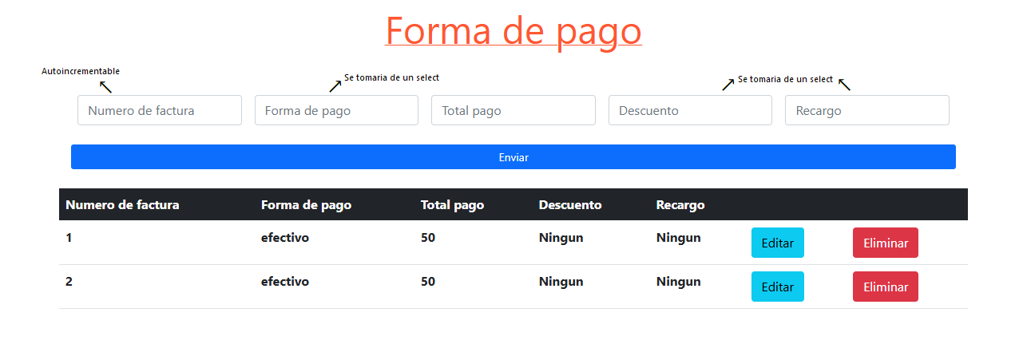Pensábamos modificar el mismo proyecto para que sea más eficiente a la hora de tomar los datos. Una de esas cosas era que el número de factura se genere automáticamente sin que se ingrese a mano y sea autoincrementable, que la forma de pago se tome de una lista como el descuento y el recargo.

Luego, decidimos cambiar un poco la idea del sistema y cambiamos el rumbo hacia un sistema de gestión de stock. La cual tuvimos que empezar de cero.

Tiempo atrás se decidió sacar a uno de los integrantes por conflicto de interés.